检验检测报告

必高检测检字第 23E053003-01号

项目名称： 自行监测（地下水）

委托单位： 萍乡萍钢安源钢铁有限公司（湘东生产区）
检测类别： 委托检测
报告日期： 2023 年 06 月 26 日

江西省必高检测技术有限公司

Jiangxi Bi Gao Testing Technology Co., LTD.

声 明

- 本报告无资质认定标志、无签发人签名和未盖本公司检验检测专用章、骑缝章无效。
- 委托单位对报告数据如有异议，请于报告完成之日起十五日内向本单位书面提出复测申请，逾期不予受理。
- 不可重复性或不能进行复测的检测，不进行复测，委托单位放弃异议权利。
- 委托单位对样品的代表性和资料的真实性负责，否则本公司不承担任何相关责任。
- 由委托单位采样送检的样品，本公司只对来样负责。
- 本公司保证检测工作的公正性，对委托单位的商业信息、技术文件等商业秘密履行保密义务。
- 本报告全部复制或部分复制、私自转让、盗用、冒用、涂改或以其它任何形式篡改的均属无效，本公司将对上述行为严究其相应的法律责任。

─────────────────────────────────────
名 称：江西省必高检测技术有限公司
地 址：萍乡经济技术开发区高新技术工业园北区
邮 编：337000
手 机：18979939895
电 话：0799-6668920
邮 箱：414981638@qq.com
一、基本信息
委托单位名称 | 萍乡萍钢安源钢铁有限公司  （湘东生产区） | 委托单位地址 | 江西省萍乡市湘东区湘东镇  峡山口
受检单位名称 | 萍乡萍钢安源钢铁有限公司  （湘东生产区） | 受检单位地址 | 江西省萍乡市湘东区湘东镇  峡山口
采样日期 | 2023.05.30 | 采样人员 | 罗皝、邓龙
检测要素 | 地下水 | 检测地点 | 本公司实验室、江西省萍乡市湘东区湘东镇峡山口
检测结论 | 2A01炼铁厂污水处理站内自行监测井处、2B01原焦化厂储焦槽区自行监测井处、2C01炼铁厂（阳干）污水处理站北侧绿化带内自行监测井处、2D01炼钢厂转炉区东北侧绿化带地下水中所有已测项目的检测结果均符合《地下水质量标准》（GB/T 14848-2017）中III类标准要求。
编制人： 审核人： 批准人：
职 务： 授权签字人
日 期：
盖 章：

- 检测结果
地下水检测结果
采样日期 | 2023.05.30 | 检测日期 | 2023.05.30~2023.06.14
采样地点 | 2A01炼铁厂污水处理站内自行监测井处  东经113°43'33"  北纬27°37'56" | 2B01原焦化厂储焦槽区自行监测井处  东经113°43'33"  北纬27°37'38" | 标准值
样品编号  检测项目 | 23E053003W111  13：36 | 23E053003W211  11：36 | 标准值
pH值（无量纲） | 7.3 | 7.2 | 6.5≤pH≤8.5
耗氧量（mg/L） | 0.68 | 0.72 | ≤3.0
总硬度（mg/L） | 69 | 88 | ≤450
溶解性总固体（mg/L） | 319 | 266 | ≤1000
硫酸盐（mg/L） | 8.84 | 11.7 | ≤250
挥发酚（mg/L） | 0.0005 | 0.0003 | ≤0.002
硝酸盐氮（mg/L） | 1.06 | 1.23 | ≤20.0
亚硝酸盐氮（mg/L） | 0.016_{L} | 0.016_{L} | ≤1.00
铁（mg/L） | 0.03_{L} | 0.03_{L} | ≤0.3
锰（mg/L） | 0.01_{L} | 0.01_{L} | ≤0.10
铜（mg/L） | 0.001_{L} | 0.001_{L} | ≤1.00
锌（mg/L） | 0.06 | 0.05_{L} | ≤1.00
*铝（mg/L） | 0.009_{L} | 0.009_{L} | ≤0.20
汞（mg/L） | 0.00004_{L} | 0.00004_{L} | ≤0.001
砷（mg/L） | 0.0005 | 0.0004 | ≤0.01
镉（mg/L） | 0.0001_{L} | 0.0001_{L} | ≤0.005
六价铬（mg/L） | 0.004_{L} | 0.004_{L} | ≤0.05
铅（mg/L） | 0.001_{L} | 0.001_{L} | ≤0.01
锑（mg/L） | 0.0004 | 0.0004 | ≤0.005
铊（mg/L） | 0.00003_{L} | 0.00003_{L} | ≤0.0001
*铍（mg/L） | 0.0002_{L} | 0.0002_{L} | ≤0.002
钼（mg/L） | 0.0006_{L} | 0.0006_{L} | ≤0.07
镍（mg/L） | 0.005_{L} | 0.005_{L} | ≤0.02
石油烃（mg/L） | 0.01_{L} | 0.01_{L} | /
样品状态 | 无色、无味 | 无色、无味 | /
是否达标 | 达标 | 达标 | /
执行标准 | 《地下水质量标准》（GB/T 14848-2017）中III类标准。
备 注 | 1.本结果只对当时采集的样品负责；  2.当检测结果低于方法检出限时，用“检出限_{L}”表示；  3.执行标准由委托方提供；  4.*铝、*铍：本公司有铝、铍的检测资质，经客户同意，将铝、铍分包给具有检测资质的宁波远大检测技术有限公司，分包报告编号：SW2306008；检验检测机构资质认定证书编号：221120341379。

采样日期 | 2023.05.30 | 检测日期 | 2023.05.30~2023.06.14
采样地点 | 2C01炼铁厂（阳干）污水处理站北侧绿化带内自行监测井处  东经113°43'41"  北纬27°37'9" | 2D01炼钢厂转炉区东北侧绿化带  东经113°43'41.27"  北纬27°37'9.14" | 标准值
样品编号  检测项目 | 23E053003W311  10：15 | 23E053003W411  10：43 | 标准值
pH值（无量纲） | 7.5 | 7.1 | 6.5≤pH≤8.5
耗氧量（mg/L） | 1.04 | 0.88 | ≤3.0
总硬度（mg/L） | 70 | 74 | ≤450
溶解性总固体（mg/L） | 236 | 188 | ≤1000
硫酸盐（mg/L） | 5.52 | 7.85 | ≤250
挥发酚（mg/L） | 0.0007 | 0.0006 | ≤0.002
硝酸盐氮（mg/L） | 0.908 | 1.13 | ≤20.0
亚硝酸盐氮（mg/L） | 0.016_{L} | 0.016_{L} | ≤1.00
铁（mg/L） | 0.03_{L} | 0.03_{L} | ≤0.3
锰（mg/L） | 0.01_{L} | 0.01_{L} | ≤0.10
铜（mg/L） | 0.001_{L} | 0.001_{L} | ≤1.00
锌（mg/L） | 0.05_{L} | 0.05_{L} | ≤1.00
*铝（mg/L） | 0.009_{L} | 0.009_{L} | ≤0.20
汞（mg/L） | 0.00004_{L} | 0.00004_{L} | ≤0.001
砷（mg/L） | 0.0003_{L} | 0.0003 | ≤0.01
镉（mg/L） | 0.0001_{L} | 0.0001_{L} | ≤0.005
六价铬（mg/L） | 0.004_{L} | 0.004_{L} | ≤0.05
铅（mg/L） | 0.001_{L} | 0.001_{L} | ≤0.01
锑（mg/L） | 0.0002_{L} | 0.0003 | ≤0.005
铊（mg/L） | 0.00003_{L} | 0.00003_{L} | ≤0.0001
*铍（mg/L） | 0.0002_{L} | 0.0002_{L} | ≤0.002
钼（mg/L） | 0.0006_{L} | 0.0006_{L} | ≤0.07
镍（mg/L） | 0.005_{L} | 0.005_{L} | ≤0.02
石油烃（mg/L） | 0.01_{L} | 0.01_{L} | /
样品状态 | 无色、无味 | 无色、无味 | /
是否达标 | 达标 | 达标 | /
执行标准 | 《地下水质量标准》（GB/T 14848-2017）中III类标准。
备 注 | 1.本结果只对当时采集的样品负责；  2.当检测结果低于方法检出限时，用“检出限_{L}”表示；  3.执行标准由委托方提供；  4.*铝、*铍：本公司有铝、铍的检测资质，经客户同意，将铝、铍分包给具有检测资质的宁波远大检测技术有限公司，分包报告编号：SW2306008；检验检测机构资质认定证书编号：221120341379。

三、 检测项目、检测方法、检测仪器及方法检出限
检测项目 |  | 检测方法 | 检测仪器 | 检出限
水和废水 | pH值  （无量纲） | 《水质 pH值的测定 电极法》  HJ1147-2020 | PHB-4  便携式pH计 | /
水和废水 | 耗氧量（mg/L） | 《生活饮用水标准检验方法 有机物综合指标》（1.1 耗氧量 酸性高锰酸钾滴定法）（GB/T 5750.7-2006） | HH-6  电热恒温水浴锅 | 0.05
水和废水 | 总硬度（mg/L） | 《水质 钙和镁总量的测定 EDTA滴定法》  GB 7477-1987 | 酸式滴定管 | 5
水和废水 | 溶解性  总固体（mg/L） | 《生活饮用水标准检验方法 感官性状和物理指标》（ 8.1溶解性总固体 称量法）  GB/T 5750.4-2006 | XJ220ASC  万分之一电子天平 | 4
水和废水 | 硫酸盐（mg/L） | 《水质 无机阴离子的测定 离子色谱法》  HJ 84-2016 | CIC-D100型  离子色谱仪 | 0.018
水和废水 | 挥发酚（mg/L） | 《水质 挥发酚的测定 4-氨基安替比林分光光度法》HJ 503-2009 | TU-1810  紫外可见分光光度计 | 0.0003
水和废水 | 硝酸盐氮（mg/L） | 《水质 无机阴离子的测定 离子色谱法》  HJ 84-2016 | CIC-D100型  离子色谱仪 | 0.016
水和废水 | 亚硝酸盐氮（mg/L） | 《水质 无机阴离子的测定 离子色谱法》  HJ 84-2016 | CIC-D100型  离子色谱仪 | 0.016
水和废水 | 铁  （mg/L） | 《水质 铁、锰的测定 火焰原子吸收分光光度法》GB 11911-1989 | A3AFG-12  原子吸收分光光度计 | 0.03
水和废水 | 锰  （mg/L） | 《水质 铁、锰的测定 火焰原子吸收分光光度法》GB 11911-1989 | A3AFG-12  原子吸收分光光度计 | 0.01
水和废水 | 铜  （mg/L） | 水质 铜、铅、镉的测定 石墨炉原子吸收法《水和废水监测分析方法》 第三篇第四章七（四）（第四版）国家环境保护总局2003年 | A3AFG-12  原子吸收分光光度计 | 0.001
水和废水 | 锌  （mg/L） | 《水质 铜、铅、锌、镉的测定 原子吸收分光光度法》GB 7475-1987 | A3AFG-12  原子吸收分光光度计 | 0.05
水和废水 | *铝  （mg/L） | 《水质 32种元素的测定 电感耦合等离子体发射光谱法》 HJ 776-2015 | 5110ICP-OES 电感耦合等离子体发射光谱仪 H273 | 0.009
水和废水 | 汞  （mg/L） | 《水质 汞、砷、硒、铋和锑的测定 原子荧光法》HJ 694-2014 | AFS-8520  原子荧光光度计 | 0.00004
水和废水 | 砷  （mg/L） | 《水质 汞、砷、硒、铋和锑的测定 原子荧光法》HJ 694-2014 | AFS-8520  原子荧光光度计 | 0.0003
水和废水 | 镉  （mg/L） | 水质 铜、铅、镉的测定 石墨炉原子吸收法《水和废水监测分析方法》 第三篇第四章七（四）（第四版）国家环境保护总局2003年 | A3AFG-12  原子吸收分光光度计 | 0.0001
水和废水 | 六价铬（mg/L） | 《水质 六价铬的测定 二苯碳酰二肼分光光度法》GB 7467-1987 | TU-1810  紫外分光光度计 | 0.004
水和废水 | 铅  （mg/L） | 水质 铜、铅、镉的测定 石墨炉原子吸收法《水和废水监测分析方法》 第三篇第四章七（四）（第四版）国家环境保护总局2003年 | A3AFG-12  原子吸收分光光度计 | 0.001
水和废水 | 锑  （mg/L） | 《水质 汞、砷、硒、铋和锑的测定 原子荧光法》HJ 694-2014 | AFS-8520  原子荧光光度计 | 0.0002
水和废水 | 铊  （mg/L） | 《水质 铊的测定 石墨炉原子吸收分光光度法》 HJ 748-2015 | A3AFG-12  原子吸收分光光度计 | 0.00003
水和废水 | *铍  （mg/L） | 《生活饮用水标准检验方法 金属指标》  GB/T 5750.6-2006（20.4） | 5110ICP-OES 电感耦合等离子体发射光谱仪 H273 | 0.0002
水和废水 | 钼  （mg/L） | 《水质 钼和钛的测定 石墨炉原子吸收分光光度法》HJ 807-2016 | A3AFG-12  原子吸收分光光度计 | 0.0006
水和废水 | 镍  （mg/L） | 《生活饮用水标准检验方法 金属指标》 （15.1 镍 无火焰原子吸收分光光度法）（GB/T 5750.6-2006） | A3AFG-12  原子吸收分光光度计 | 0.005
水和废水 | 石油烃（C10-C40）（mg/L） | 《水质 可萃取石油烃（C10-C40）的测定 气相色谱法》HJ 894-2017 | 7820A+5977B  气相色谱-质谱仪 | 0.01

※※※※※报告结束※※※※※

附图 采样现场照片

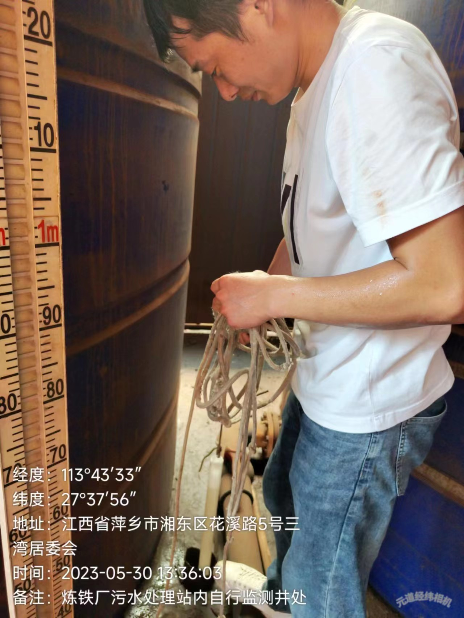 | 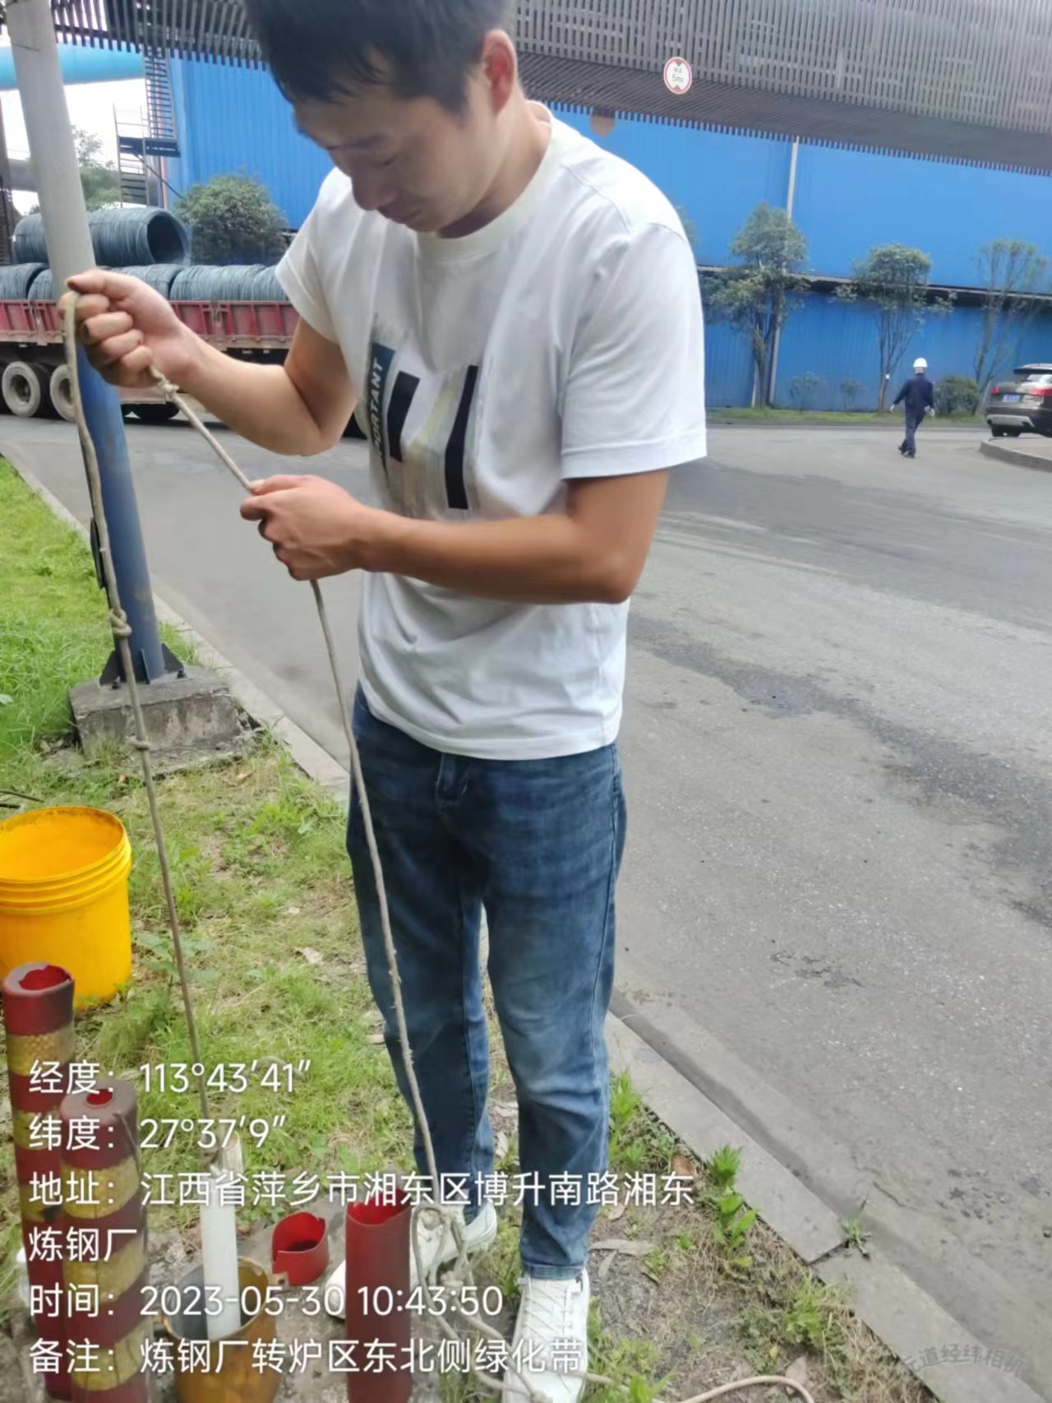
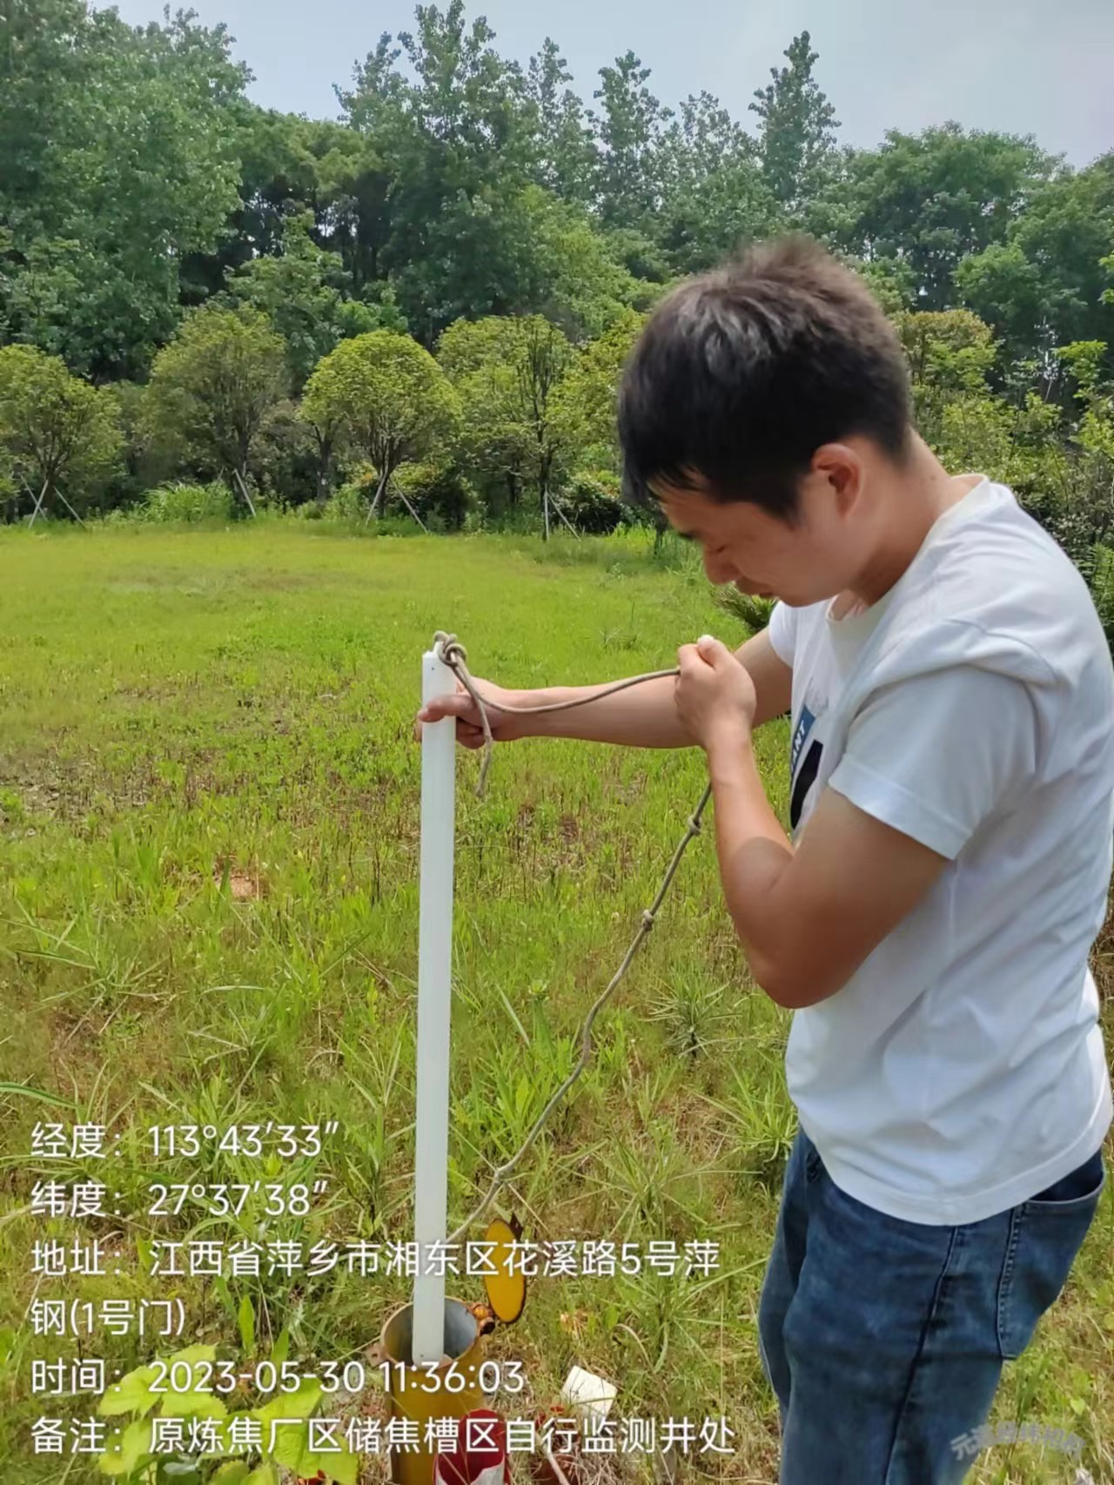 | 

